一．C8051F开发环境之Keil C51
C8051F单片机开发环境主要的有两个，第一个为著名的Keil C51，第二个为Silabs IDE.
我们从Keil C51 开始。下图是开发环境界面。
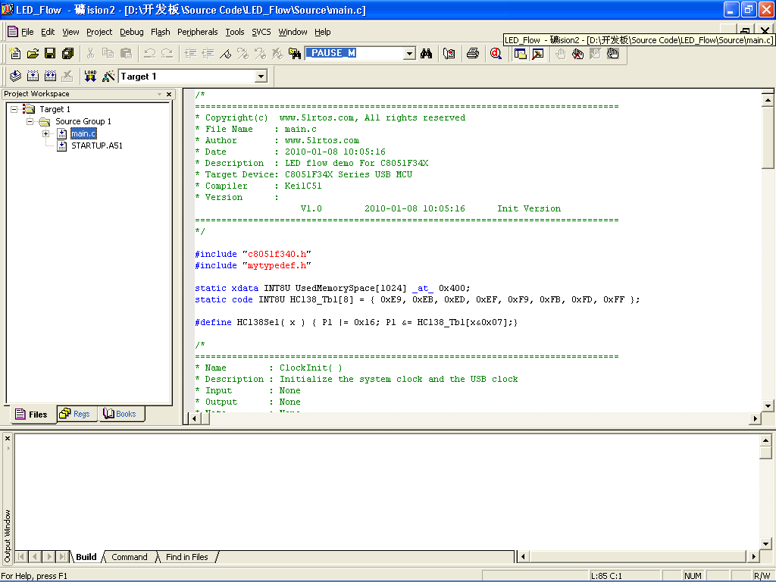

开发环境都比较容易使用。使用Keil C51的话，则需要安装C8051F系列单片机的调试驱动程序。这个程序可以在Silabs的官方网上下载。SiC8051F_uVision_v3.21.zip或者更新的版本。在安装这个程序前需要先安装Keil C51. 然后把上述文件安装到Keil C51所在的目录。
安装完毕后，任意打开C51的一个工程（如开发板工程Source Code\LED_Flow\project）,先进行一系列的设置。如下所示：

第一步：在Project 菜单下面选择Option for Target “xxxxxx”
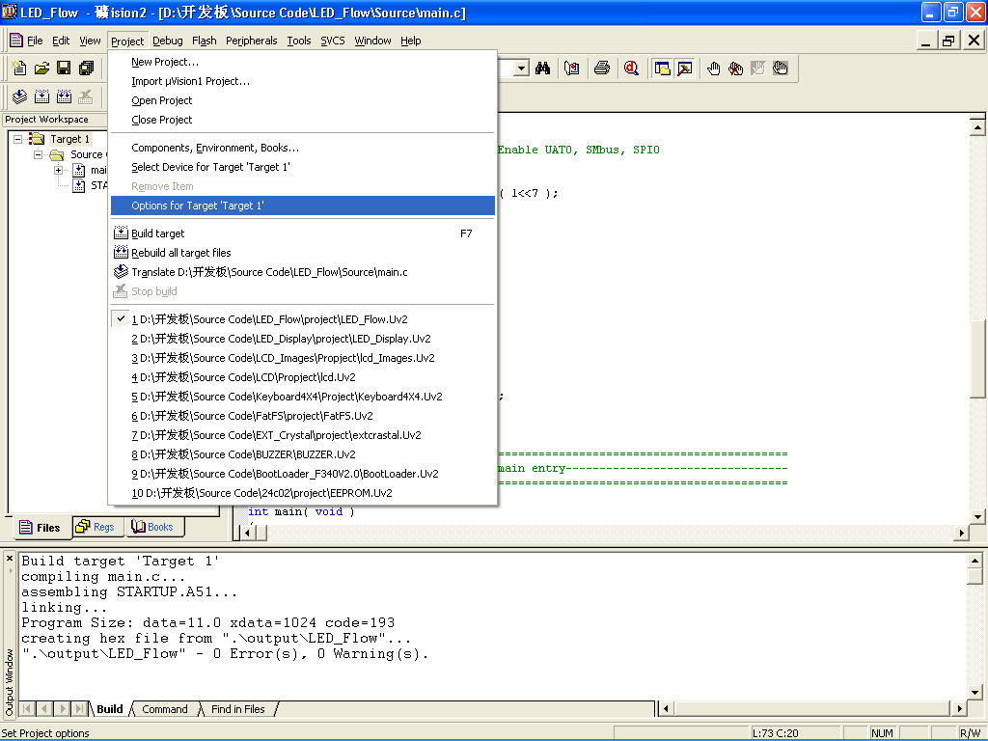
第二步：点击后打开选项对话框，在Debug选项卡上，选择如下图所示。
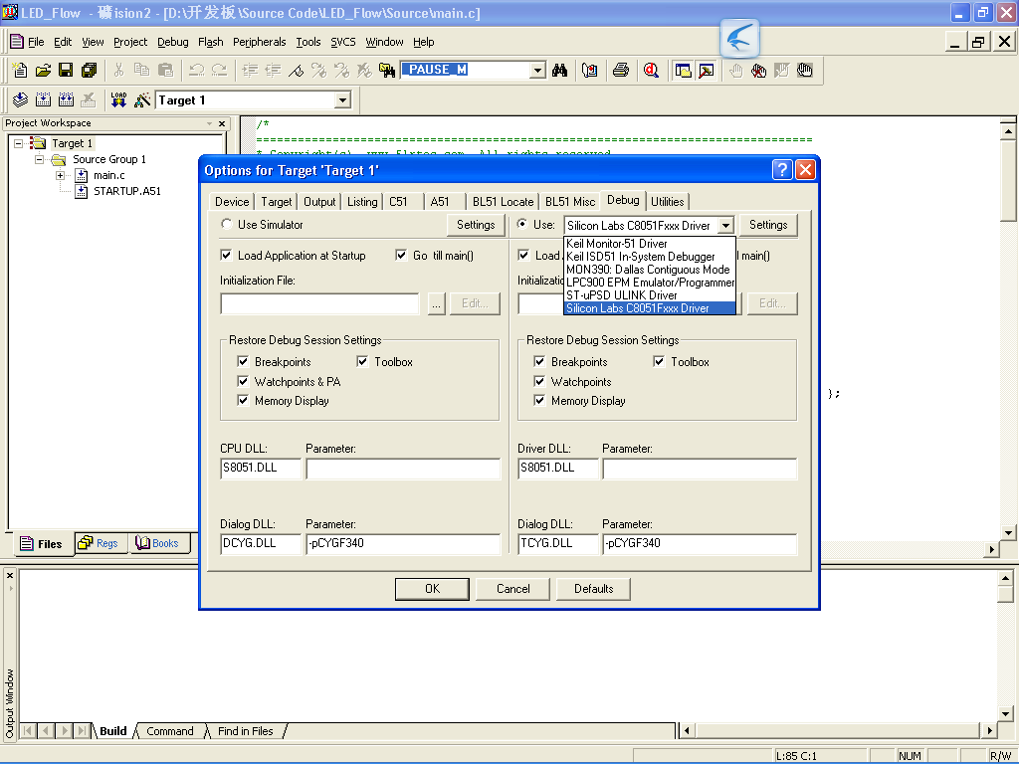

第三步：选择FLASH烧写工具，在同一个对话框中选择 Utilities
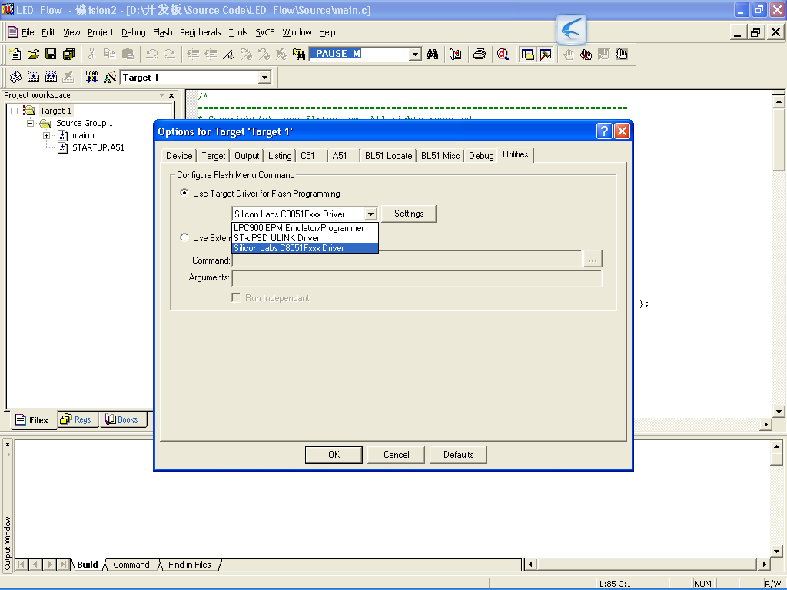

最好选择OK确认，Keil C51 调试和烧写环境就配置好了。
我们以开发板的Source Code\LED_Flow\project为例，打开后
第一步：按Rebuild all target files重新编译整个工程。
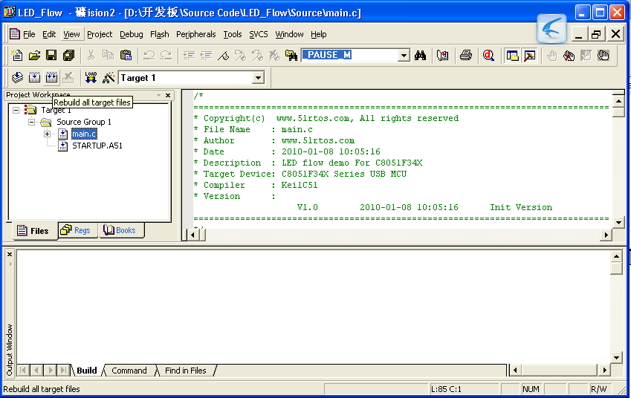
第二步：用C2调试器连接开发板，上电，点击Keil C51的Start/Stop Debug Session.
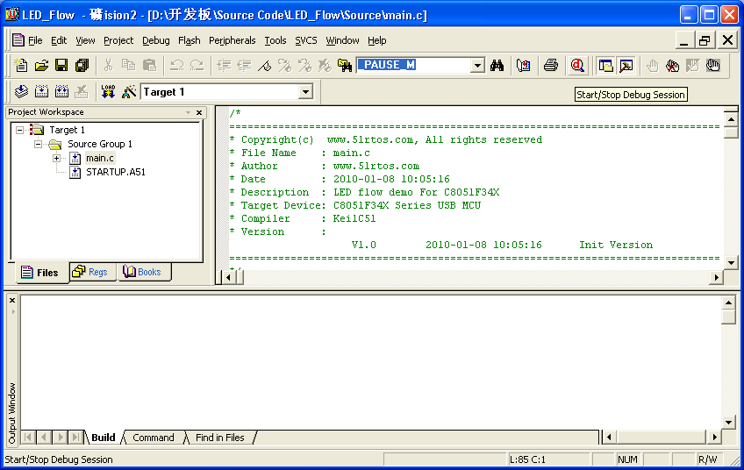
如果没有问题的话，将弹出烧写FLASH的窗口：
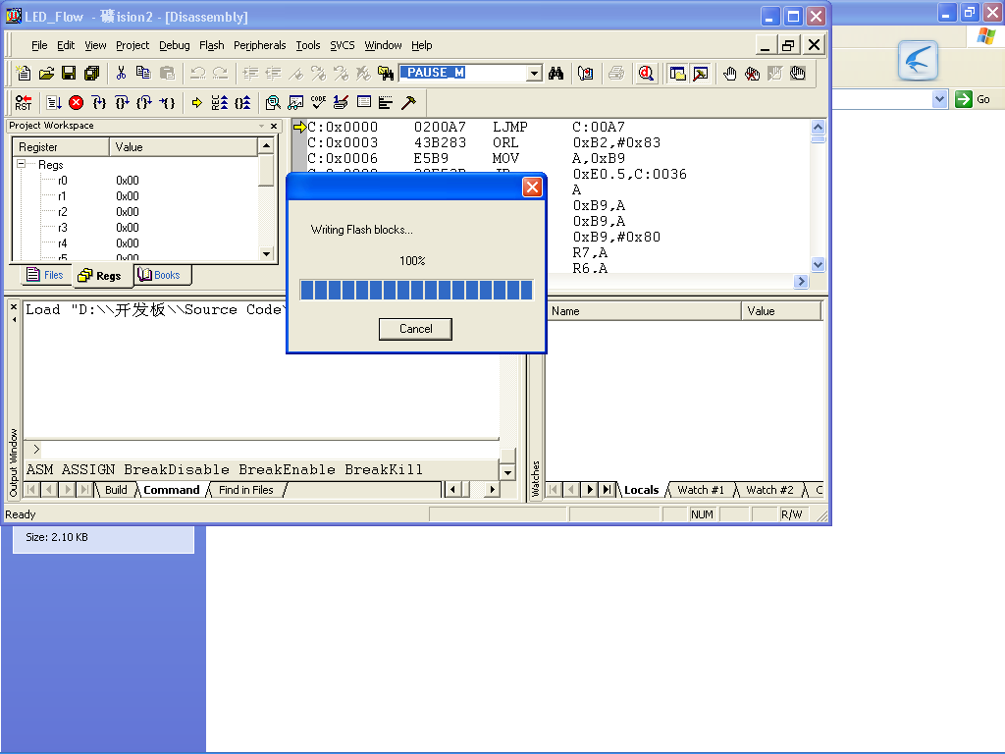

第三步：烧写完毕后，单片机将停在main函数的入口处等待调试命令：
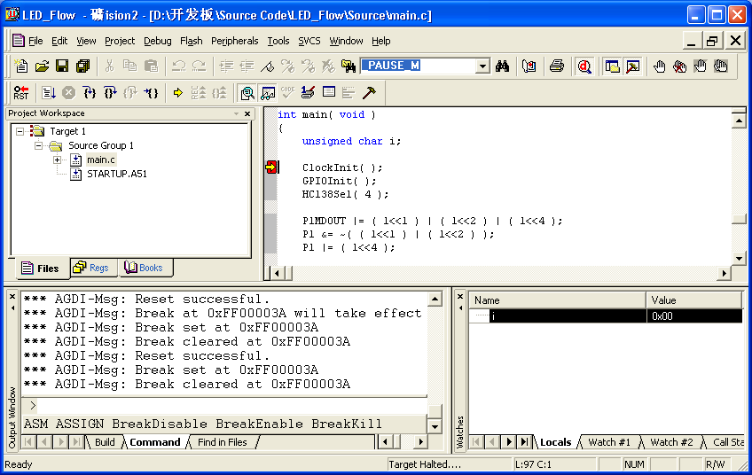

接下来就可以进行单步和其他各种调试了。

